4月22日今日动态
出勤：本班今日出勤人数34人。今日全勤。
1.区域活动
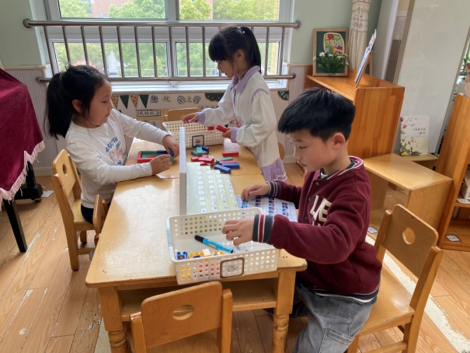  多多玩小小摄影师；小小和妞妞玩多米诺骨牌。 | 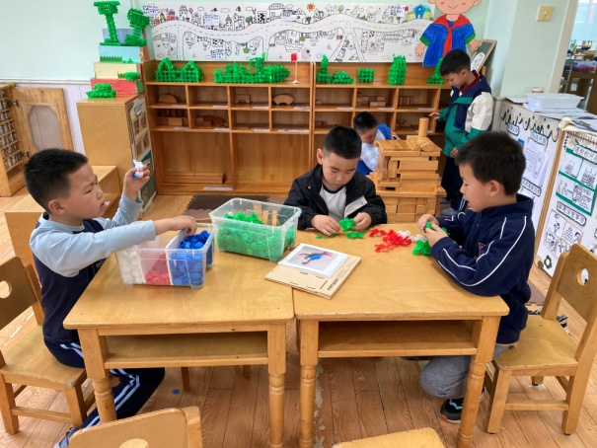  阳阳、橙子、宸宸用雪花片搭小学；棒棒、城堡用积木继续搭建小学。
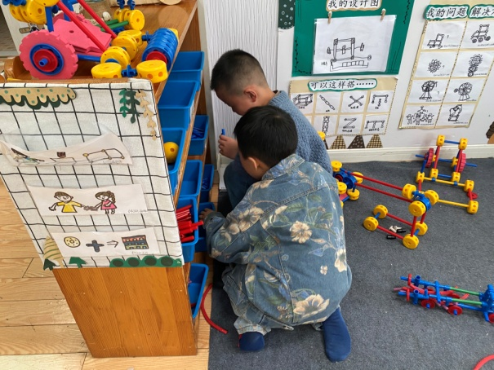  竞竞、朋朋用万能工匠拼校车。 | 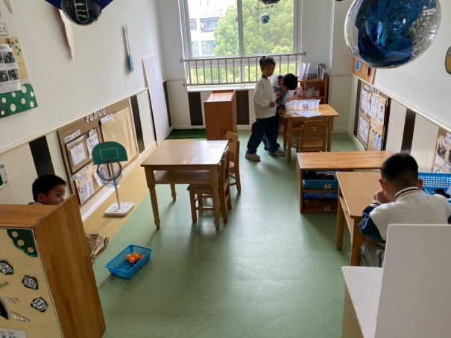  六六、一嘉做色素实验；豆豆、嘟嘟做神奇的紫甘蓝实验。
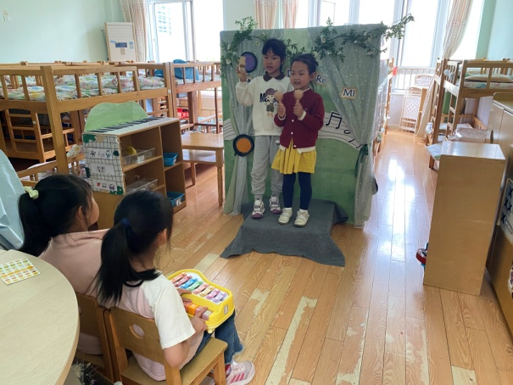  萱萱、一一、恬恬、音音在音乐区用乐器演奏《工农兵联合起来》。 | 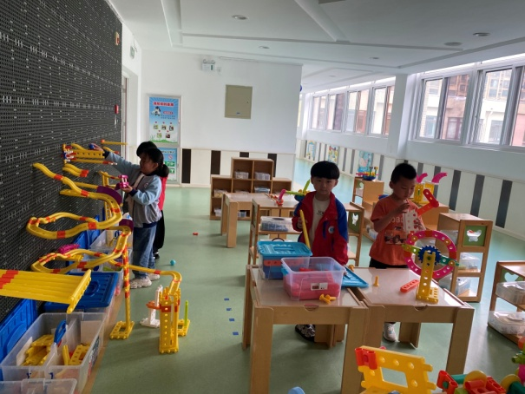  伊一、明泽、雨泽扩建轨道并实验；点点用积木拼摩天轮。
2.值日生工作：
今日值日生：
发湿巾和餐盘的是李梓朋，发筷子的是陈竞泽，小朋友们的值日生工作做得很认真喔！
4.集体活动
歌曲：工农兵联合起来
歌曲《工农兵联合起来》是一首革命歌曲，全曲旋律雄壮有力情绪振奋。歌词前两节开头都用呼吁句，召唤“工农兵联合起来，向前进”，造成紧急的情感氛围。前半段部分同音反复，以富有感染力的音调号召工农兵团结起来向前奋进。后半部分一气呵成，以明快有力的进行曲节奏，将整个歌曲推向了高潮。本次活动主要通过音乐欣赏让幼儿感知乐曲旋律的情绪及节奏，并引导幼儿尝试通过用简单的肢体动作表现自己对乐曲的理解。肖尧、夏天一、郭颜睿、左轶萱、朱琪玥、秦修诚、罗景宸、邵崔钰、张嘉辰、徐亿涵、陈竞泽、李梓朋、贺健宸、陈艺萱、赵明泽、赵雨泽、赵毓宁能初步感知乐曲的旋律，体验乐曲雄壮有力的情绪。李子木、张一嘉、李兴琪、王紫妍、杨梦露、杨佳伊、焦云舒、李伊一、高羽安、郭煜霖、徐佳禾、赵希羽、张漪乐、王凝音、秦苏安、宋恬恬、梁沐棉能利用图谱感知乐曲的结构及节拍，并尝试用简单的肢体动作表达对乐曲的理解。
5.生活观察：
观察时间：2025.4.22
观察对象：大三班今日来园幼儿
观察者：刘恬君、耿佳、丁丹娜
观察目的：具有良好的生活习惯与生活能力（指向能力）
观察内容：
①坚持午睡
②主动饮用白开水
③游戏后整理好玩具
④按时进餐（点心、午餐）
观察背景：
纵观幼儿在园一日生活中的各种小事，已经进行了一段时间的“具有良好的生活习惯与生活能力”观察记录。旨在让幼儿保持有规律的生活，养成良好的作息、饮食、卫生习惯。如：早睡早起、每天午睡、按时进餐、吃好午餐等。
（备注：家园共同合作，才是最高效的方式呀！）
儿童 | 坚持午睡 | 水杯喝完 | 整理好玩具 | 用好点心、吃完午餐
张一嘉 | 入睡晚 | ★ | ★ | ★
贺健宸 | ★ | ★ | ★ | ★
秦苏安 | 入睡晚 | ★ | ★ | ★
高羽安 | 入睡晚 | ★ | ★ | ★
徐佳禾 | ★ | ★ | 需提醒 | 进餐不专心
肖尧 | 入睡晚 | ★ | 需提醒 | ★
杨梦露 | 入睡晚 | ★ | ★ | ★
王凝音 | 入睡晚 | ★ | 需提醒 | 进餐不专心
李子木 | ★ | ★ | ★ | ★
焦云舒 | 未睡 | ★ | ★ | ★
李兴琪 | ★ | ★ | ★ | ★
陈艺萱 | ★ | ★ | ★ | 进餐不专心
杨佳伊 | ★ | ★ | ★ | ★
朱琪玥 | ★ | ★ | ★ | ★
赵希羽 | 未睡 | ★ | ★ | ★
陈竞泽 | ★ | ★ | 需提醒 | 进餐不专心
徐亿涵 | ★ | ★ | 需提醒 | ★
罗景宸 | ★ | ★ | ★ | ★
左轶萱 | 入睡晚 | ★ | 需提醒 | ★
张漪乐 | ★ | ★ | ★ | ★
王紫妍 | 入睡晚 | ★ | ★ | ★
夏天一 | ★ | ★ | ★ | ★
邵崔钰 | 入睡晚 | ★ | ★ | ★
郭煜霖 | ★ | ★ | ★ | ★
郭颜睿 | 入睡晚 | ★ | ★ | ★
李梓朋 | ★ | ★ | 需提醒 | 进餐不专心
李伊一 | ★ | ★ | ★ | ★
赵毓宁 | ★ | ★ | ★ | ★
张嘉辰 | 入睡晚 | ★ | ★ | ★
宋恬恬 | ★ | ★ | ★ | 进餐不专心
秦修诚 | 接回家 | ★ | 需提醒 | 接回家
梁沐棉 | ★ | ★ | ★ | ★
赵明泽 | ★ | ★ | ★ | ★
赵雨泽 | ★ | ★ | ★ | ★
6.温馨提示：
春季气温起伏大，请各位家长及时关注天气变化，及时为孩子们增减衣物。同时春季来临，病毒、细菌繁多，请大家提醒孩子们做好卫生工作，勤洗澡、勤洗手、勤换衣物、勤剪指甲。

